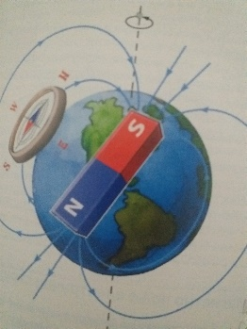
1. Na fotografiji je prikazano

Magnetno polje Zemlje
Polje oko magneta
Gravitaciona sila Zemlje

2. Kako se nazivaju magneti koji tokom vremena ne menjaju svoja magnetna svojstva?
Stabilni ili izuzetni magneti
Stalni ili permanentni magneti
3. Zajednička osobina svih magneta je da oko njih postoji _________, u njemu deluju _______.
Magnetno polje, magmetne sile
Magnetne sile, magnetno polje
4. Magneti imaju____ pola i to: _____.
Dva pola, severni i južni
Četiri pola, istočni, zapadni, severni i južni
5. Kako se zove instrument kojim se određuju strane sveta?
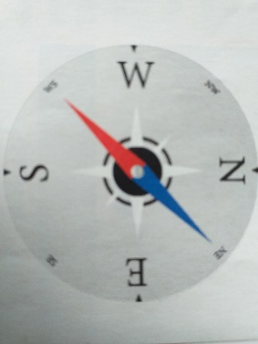
Kompas Solenoid
6. Ako se desnom rukom provodnik obuhvati tako da palac pokazuje _____________, savijeni prsti pokazuju__________.

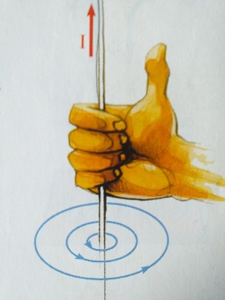
Smer struje u provodniku, smer linija sila magnetnog polja.
Smer magnetnog polja provodnika, smer struje u provodniku
7. Magnetni dipol je:
Zatvoren kružni provodnik kroz koji teče električna struja
Magnet sa dva dupla pola

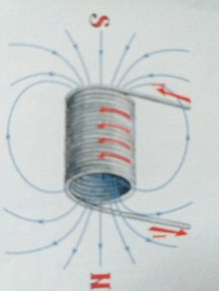
8. Solenoid ili zavojnica sastoji se od velikog broja međusobno izolovanih navoja koji se mogu posmatrati kao skup paralelno postavljenih kružnih provodnika. Tačna ili netačna tvrdnja?
Netačna
Tačna
9. Magnet koji se sastoji od solenoida s jezgrom od mekog gvožđa naziva se ______.
Elektromagnet
Zavojnica
10. Jedinica za magnetnu indukciju je?
Veber
Tesla
Dzul
11. Jedinica za magnetni fluks je?
Tesla
Veber
Njutn

